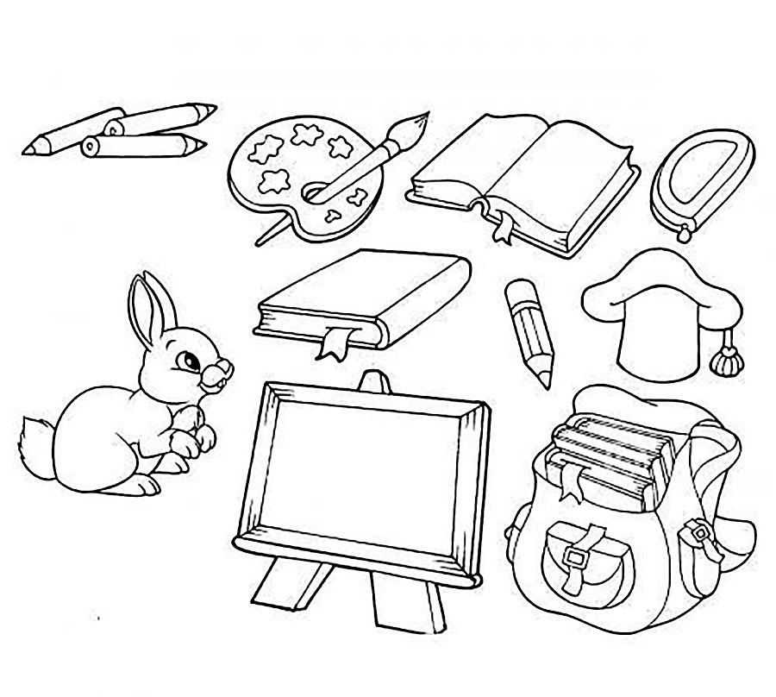 | 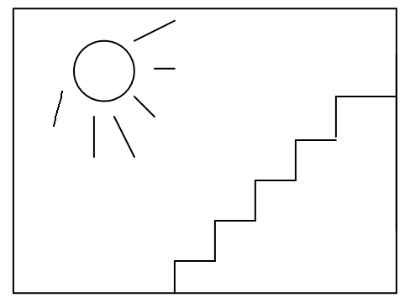
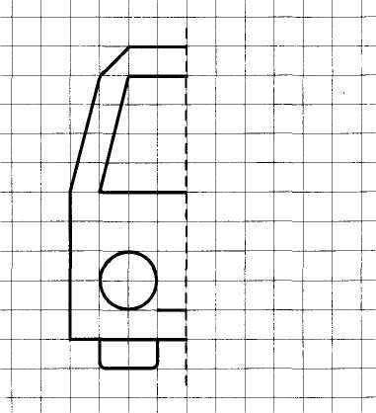
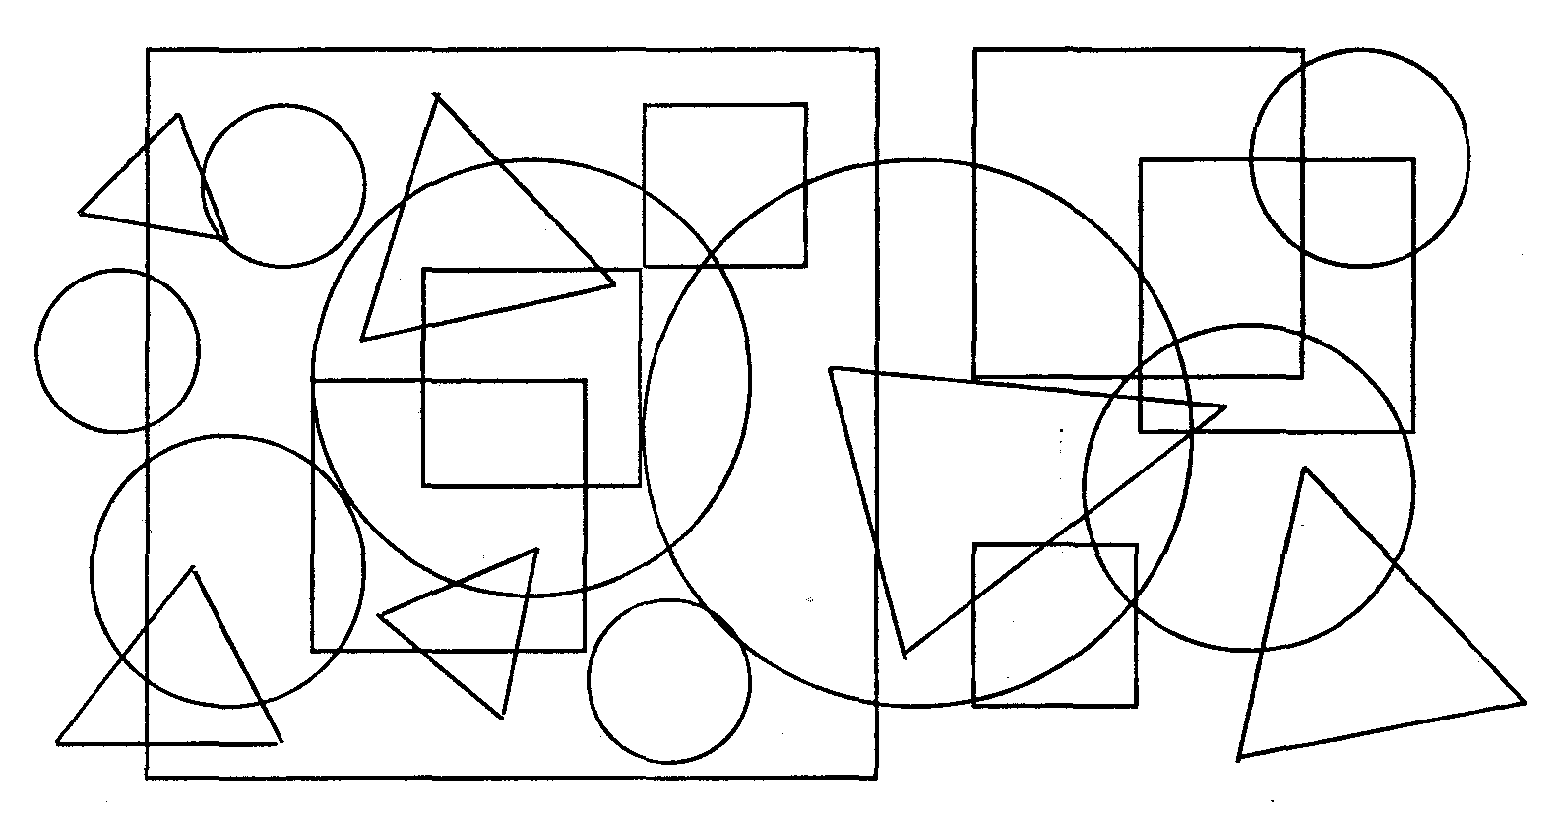
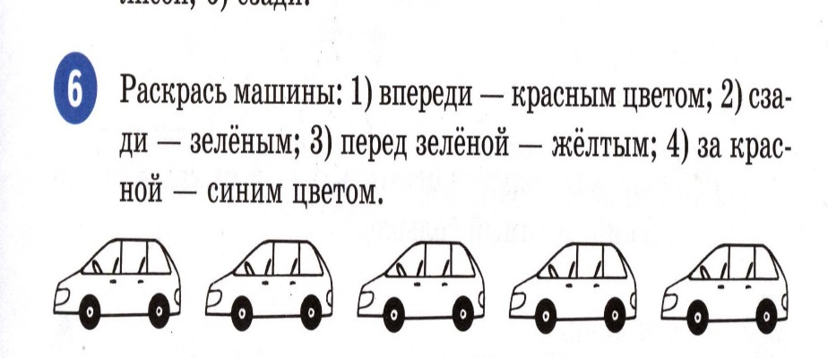 | _________________________________________________________________________________________________________________________________________________________________________________________________________________________

Раскрась школьные принадлежности | Раскрась солнышко. Отметь, на какой ступеньке лесенки ты, мама, папа, друг
Дорисуй по клеточкам | Нарисуй ответ.  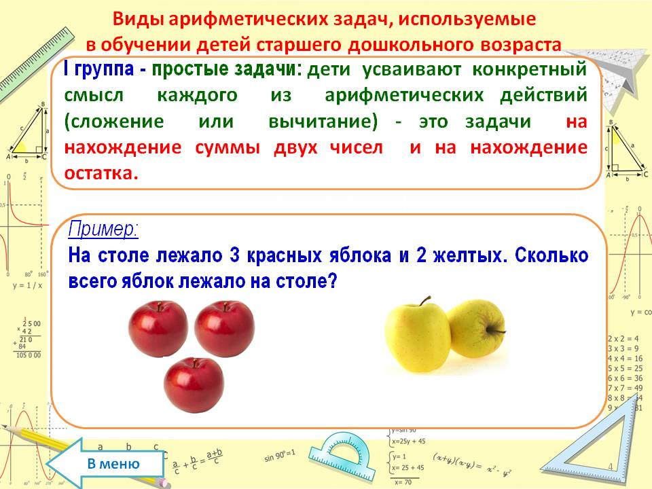
Раскрась треугольники зеленым цветом. | 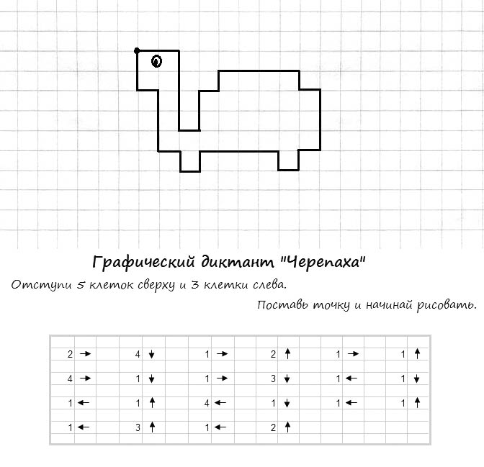
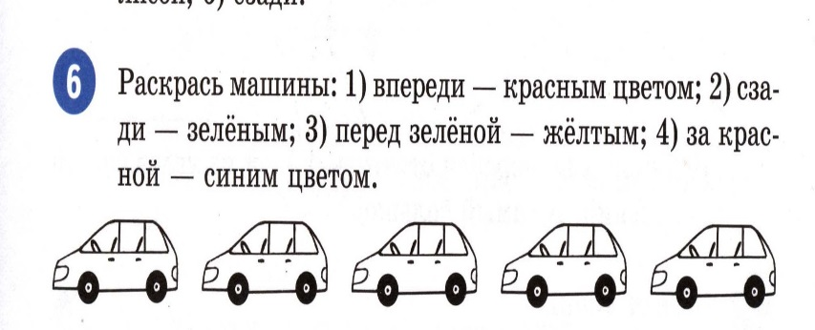 | Напечатай слова

